Manual de implementación

Software punto de venta

Creado por: Fernanda Carolina Martínez Salazar y Alejandro Villedas Gonzalez
Fecha: jueves, 30 de abril de 2026

Tabla de contenido

Contenido 1

Contenido 2

Bienvenida

Este es el manual de usuario con soporte técnico del punto de veta creado por Python. Atreves de este documento se muestran las diferentes pantallas el sistema, para poder darles su uso correcto. Se explica como registrar productos y ventas. También como obtener el ticket de venta y las configuraciones del mismo.
Al final de este documento aparece una ficha técnica, con los requerimientos de equipo de cómputo necesarios para que el software funcione adecuadamente.

Sobre este software
Para la acreditación del módulo1: desarrolla software, es necesario necesario construir un software en el submodulo codifica software de aplicación, y documentar el mismo en el submodulo implementando software de aplicación. Es por esto, es manual es producto final de submodulo III.
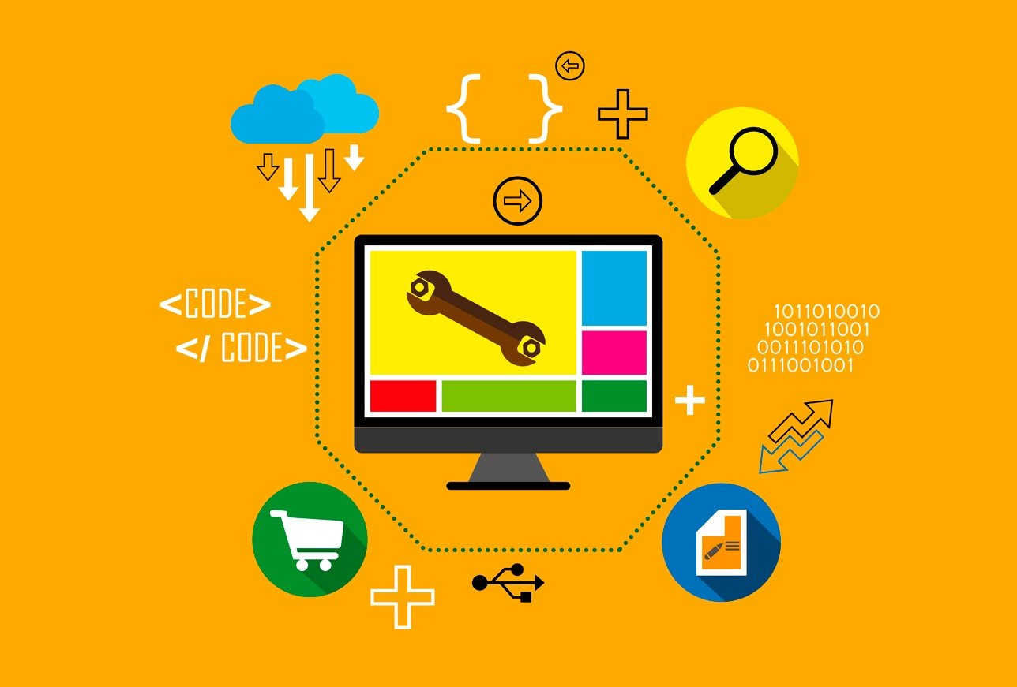

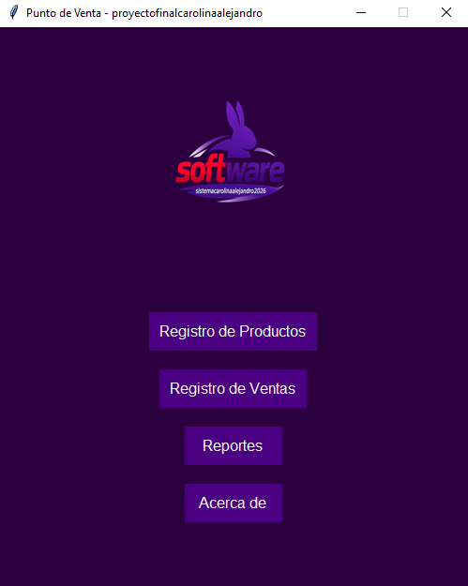
menú principal

La pantalla principal del sistema Punto de Venta es la interfaz inicial que se muestra al ejecutar la aplicación. Desde este menú, el usuario puede acceder a los diferentes módulos del sistema de forma rápida y sencilla.
En la parte superior se visualiza el logotipo del sistema, el cual permite identificar la aplicación. Debajo del logotipo se encuentran los botones principales de navegación, diseñados con un estilo moderno en tonos morados para facilitar su identificación.

Opciones disponibles
- Registro de Productos
Permite acceder al módulo donde se pueden agregar, editar o consultar los productos disponibles en el sistema.
- Registro de Ventas
Dirige al apartado donde se realizan las ventas, permitiendo registrar productos vendidos y generar operaciones de compra.
- Reportes
Abre la sección de reportes, donde el usuario podrá consultar información relevante sobre ventas y productos (según funcionalidades implementadas).
- Acerca de
Muestra información general del sistema, como el nombre del proyecto, versión y datos adicionales.

Diseño de la interfaz
La interfaz presenta un fondo en tono morado oscuro, con botones en un color morado más claro y texto en color blanco, lo que proporciona un buen contraste visual y facilita la lectura. Además, los botones cambian ligeramente de tonalidad al interactuar con ellos, mejorando la experiencia del usuario.

Uso básico
Para utilizar el sistema, el usuario únicamente debe hacer clic en cualquiera de los botones disponibles, según la acción que desee realizar. Cada botón abrirá su respectivo módulo en una nueva ventana o sección del sistema.

